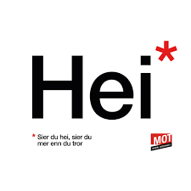
Arbeidsplan for 9A
Veke 43: 20.10 – 24.10 Periode 2: Klassen som eit lag!

Lagkapteinar: Marcel og Noah Absalon

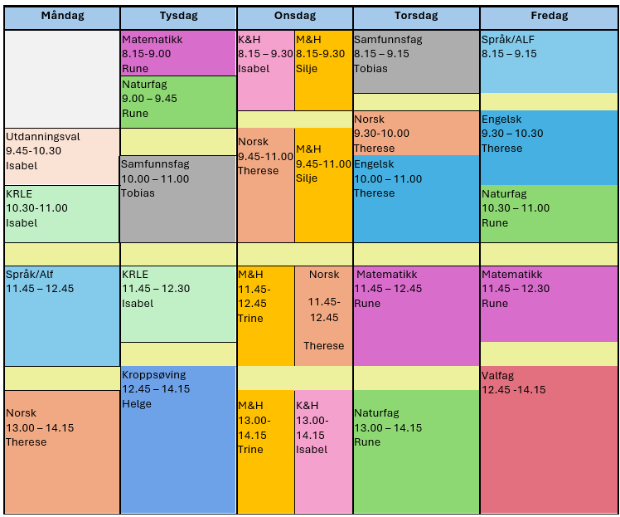

Klassen som eit lag!

Sei hei! Det kan bety meir enn du anar.

Hugs denne veka:
- Forklede til M&H
- Prøve: nasjonalisme
- Torsdag: MOT!
- Fredag: FN-dagen
- Ta med pc til arbeidslivsfag mandag – det skal skrives egenvurdering

Hugs neste veke:
- Forklede til M&H
- Fredag: presentasjon i spansk
- Lunsjtillaging: Nikita, Helena, Matvii, Mina, Zahr

Fag | Læringsmål |  | Fag | Læringsmål
NORSK | Forstå omgrepet «å lese mellom linjene» og øve på dette gjennom tekstlesing. Trene opp lesekondis. Finne målmerke i eigen og andre sine dialekter. |  | ENGELSK | Prepositions and present/past continuos
MATEMATIKK | Å tolke og analysere statistiske framstillingar. |  | NATURFAG | Lære om grunnstoffer og vitenskapen kjemi  delta i risikovurderinger knyttet til forsøk og følge sikkerhetstiltakene
KRLE | - utforske og presentere sentrale trekk ved kristendom og andre religions- og livssynstradisjoner og deres utbredelse i dag  - utforske og drøfte hvordan kristendom og andre religioner inngår i historiske endringsprosesser globalt og nasjonalt |  | SAMFUNNSFAG | Nasjonalisme og prøve.
VALFAG | Fysisk | Fysisk: Kunne delta i varierte rørsleaktivitetar/ samspelaktivitetar der eleven viser positive haldningar (inkludere alle, samarbeide og oppmuntre medelevar.)  Fysisk: Les melding på teams. Der står det kva me skal ha. | SPRÅK/ARBEIDS-LIVSFAG | Arbeidsliv | - produsere og levere varer og tjenester etter kvalitetskrav  - samarbeide, fremme forslag og delta i beslutninger i et arbeidsfellesskap  - ivareta bærekraftige prinsipper i alle deler av arbeidsoppdraget
VALFAG | Natur | Planleggje og gjennomføre ein tur i naturen på eige hand. | SPRÅK/ARBEIDS-LIVSFAG | English in Depth | - Bruke Engelsk muntilg og skriftlig i digital samhandling tilpasset formål, mottaker og situasjon.  - Skape ulike typer muntilg og skriftlig tekster om selvvalgte emner som presenterer, forteller eller forklarer gjennom ulike media.  - Skape digital produkter som kombinerer ulike medietyper.  - Presentere selvvalgte interesseområder.
VALFAG | Progr |  | SPRÅK/ARBEIDS-LIVSFAG | Fransk | Beskrive nokon eller noko  Bøying av adjektiv
VALFAG |  |  | SPRÅK/ARBEIDS-LIVSFAG | Spansk | Fortelje kor noko er plassert, preposisjonar
K&H | - utvikle løsninger gjennom en stegvis designprosess og vurdere holdbarhet, funksjon og estetisk uttrykk.  - utforske muligheter innenfor håndverksteknikker og egnet teknologi ved å bearbeide og sammenføye harde, plastiske og myke materialer.  - visualisere form ved hjelp av frihåndstegninger, arbeidstegninger, modeller og digitale verktøy. |  | KROPPSØVING | Reflektere over eigne styrkar og utfordringar, samt kunne samarbeide og løyse oppgåver med alle.
MAT OG HELSE | - Kjenne til dei ulike matvaregruppene og kva slags næringsstoff dei bidreg med i kosthaldet vårt.  - Kjenne til kostråda frå Helsedirektoratet.  - Kunne sjå samanhengar mellom matvaregrupper og næringsstoff som kroppen treng, og som er viktige for god helse.

DAG | LEKSE TIL I DAG | PÅ SKULEN
MÅNDAG
Utd.val |  | - Me les 15 min i sjølvvalt bok  - Gjennomgang av arbeidsplan
Krle |  | Hinduismen: me starter opp med plakat- prosjektet vårt om Gudane som de trakk forrige veke.
Fransk |  | 15.min grammatikk.uregelrette adjektiv  Arbeide i heftet
Eng.F |  | 30miin reading – Remember your book.  Fill out our reading reflections
Spansk |  | Jobbe med presentasjonen
Arbeidslivsfag |  | Julemesseprosjekt  Ta med pc til arbeidslivsfag mandag – det skal skrives egenvurdering
Norsk |  | Målmerke, lytteøvingar, finne målmerke i songar
TYSDAG
Matematikk |  | Oppstart fagsamtaler se alfabetisk liste  Planlegge en spørreundersøkelse  Elevene jobber i grupper på 2-3 elever. Vi bruker bordplassering som basis for gruppene.
Naturfag |  | Kjemi: Cornell metoden
Samfunnsfag | Les på kapittel 4: Nasjonalisme. S. 84-103 | Forberedelse til prøve i nasjonalisme.
Krle |  | Lese 15 min i sjølvvalt bok.  Forts. Hinduismen, Plakatprosjektet
Kroppsøving
ONSDAG
Mat og helse | Oppgåve på teams. Ideskisse til noko du kunne tenkt deg å lage og selge på julemessa. | JULEMESSETILLAGING:  - Raud saft  - Knekkebrød  - Granola  - Chilimarmelade  - Klementinmarmelade  - To typer lefse
Kunst og Handverk | Ha klær på deg du ikkje er redd for! | Me malar bilete ferdig og maskene.
Norsk | Les 15 minuttar i låneboka eller nokk anna du har heime. | Samanlikn to dialekter, kladd i heftet og finskriv i word etterpå. Ta utgangspunkt i songar på to ulike dialektar.

TORSDAG
Samfunnsfag | Les på kapittel 4: Nasjonalisme. S. 84-103 | Prøve nasjonalisme.
Norsk | Les 15 minuttar i låneboka eller noko anna du har heime. | Lese 15 minuttar, skrive på tekst om dialekter.
Engelsk |  | Movie: The sixth sense
Matematikk | Bruke 10-15 min på å jobbe med spørreundersøkelsen - hva kan du endre for å få ett bedre resultat? | Gjennomføre en spørreundersøkelse  MOT: 12.15-14.15
Naturfag |  | Fagsamtaler i naturfag
FREDAG
Arbeidslivsfag |  | Julemesse
Fransk | Pugg orda på side 38. Det blir ein liten test med teikning av personar. | Me har testen og prøver oss på kortskalle. Arbeide i heftet
Spansk | Jobb med presentasjonen | Jobbe med presentasjonen
English in Depth | Are you checking off the goals you created at the start of the year? | 30miin reading – Remember your book.  Fill out our reading reflections
Engelsk |  | List all the prepositions of place you know. Work on a task given by the teacher. Work in pairs.
Naturfag |  | Presentere resultatene ifra en spørreundersøkelse  Presentasjon på tavlen - gruppevis
Matematikk | Ferdigstille presentasjon
Friluftsliv | Husk at du må gjennomføre turen på eige hand innan 30.okt. | Avsp
Programmering |  | Fagsamtaler  Koding i Phyton

